**"Как рассказать ребенку о празднике 23 февраля?"**

У современных мам и пап зачастую возникают вопросы, которых у их родителей просто не существовало. Например, что рассказать ребенку о 23 февраля, который в нашей стране уже превратился во «всероссийский мужской день»?

Еще 30 лет назад эта информация попадала к ребенку сама собой. День Советской армии и Военно-морского флота – это праздник тех, кто защищает нашу страну. От кого? От врагов, чтобы не было войны. Какой войны? Да вот же, дедушка-ветеран, он сейчас расскажет о Великой Отечественной войне.

Сегодня ветеранов остается все меньше, война для современных малышей – далекая. Да и обязательность, и почетность службы в армии становится все более спорной. Если в семье или среди близких друзей нет военных, то смысл праздника может ускользнуть от малыша.

Детям дошкольного возраста надо рассказать о празднике, как можно более доступно. В принципе, любую историю можно адаптировать для любого возраста ребенка.

Если ребенку:

**2-3 года. Защитник — это тот, кто защищает**

Поскольку представления о военных конфликтах в этом возрасте еще весьма смутные, да и знания о родине тоже неполные, при объяснении смысла праздника лучше отталкиваться от понятия «защитник».

Кто такой защитник? Тот, кто оберегает, помогает тому, кто слабее. Защитить можно малыша в песочнице или, к примеру, котенка от собаки. Защищать можно не только отдельного человека, но и страну (если вы до сих пор не познакомили малыша с понятием «Россия», то самое время это сделать). Все мужчины готовы защищать родину, поэтому нужно поздравить папу, дедушку, дядю. Рассмотреть вместе с ребенком в газетах, журналах, книгах иллюстрации и фотографии, имеющие отношение к Российской армии, познакомить ребенка с некоторыми видами военной техники

**4-5 лет.** **Есть такая профессия – Родину защищать**

В этом возрасте ребенок уже знакомится с такими понятиями как «война», «армия», понимает, чем различаются рода войск. Именно на армии нужно делать акцент, обсуждая с ребенком этот праздник. Расскажите ему о том, что у каждого государства есть армия, которая защищает его границы и не позволяет никому обидеть наших граждан.

В армии служат сильные и храбрые воины, но в нашей стране каждого мужчину могут призвать в армию, если страна будет в опасности. Обсудите с ребенком, какие это могут быть опасности – это хороший повод побеседовать о нашей истории, как минимум – о Великой Отечественной войне.

Отталкивайтесь от интересов ребенка. Если у него есть игрушечные солдатики – разыграйте вместе с ним сражение. Если он обладатель целой коллекции машинок - добавьте к ней игрушечный танк и самолет. Непоседе, который не сидит ни минуты на месте, можно устроить урок строевого шага. Маленькому знайке можно подобрать иллюстрированные книги по истории.

**6-7 лет.** **Российская империя. СССР. Россия**

В этом возрасте ребенок уже знаком с самим праздником, но еще плохо ориентируется в отечественной истории. Это хороший повод поговорить о государственном устройстве страны. Объясните ему, что мы живем в России, и мы – россияне. Но еще недавно Россия входила в состав другой страны – СССР. Это союз государств, который более 70 лет объединял разные страны, которые потом решили жить отдельно.

Когда СССР образовался, у него появилась своя армия, которую называли Красной, поскольку у СССР был красный флаг. Эта армия одержала много побед и защитила нашу родину в Великой Отечественной войне (убедитесь, что ребенок помнит это историческое событие).

У детей может возникнуть вопрос: «23 февраля — день Защитника Отечества, а какой же папа Защитник Отечества, если он — водитель, шахтер т.д.»

Проявите смекалку и расскажите ребенку, что папа или дедушка прежде всего защитник вашей семьи, а страна состоит из семей. Вот каждый папа и защищает отдельный кусочек Отечества, а значит, имеет полное право называться Защитником Отечества и героем. Ведь только папа может прибить гвоздь и починить сломавшуюся игрушку, придумать забавное развлечение. Папа сильный и большой, и к тому же у настоящих Защитников Отечества есть специальный Кодекс Чести, который он неукоснительно соблюдает.

Можно придумать вместе с ребёнком свой Кодекс Чести, основываясь на некоторые принципы:

-Не обижать маленьких, стараться им помогать.

-Обговорить с ребёнком пункт в Кодексе, что сначала следует попытаться договориться мирным путём, а не сразу лезть в драку размахивая кулаками.

-У защитников отечества должны быть опрятная одежда и причёска, а зубки должны чиститься утром и вечером.

-Помогать маме и папе, не врать и не лукавить.

-Уступать место в транспорте пожилым людям или маленьким деткам.

Этот список можно продолжить до бесконечности, в зависимости от характера и поведения ребёнка.

Обязательно сделайте вместе с ребенком открытку для папы или дедушки.

## **О празднике**

## **«23 февраля - День защитника Отечества»**

## **для детей 5-6 лет**

23 февраля 1918 года армия нашей страны, Красная Армия, как она тогда называлась, одержала большую победу над врагами, которые хотели захватить весь мир. С тех пор 23 февраля мы отмечаем День Армии — День защитника Отечества. Это праздник воинов, оберегающих мир и покой жителей России. В этот день мы поздравляем наших пап и дедушек, которые служили или служат в Российской армии. Мы поздравляем мальчиков, ведь они вырастут и тоже станут защитниками Родины.

Чтобы спокойно жила вся страна,

Сильная армия очень нужна.

Чтобы не вторглись враги к нам опять,

Родину надо уметь защищать!

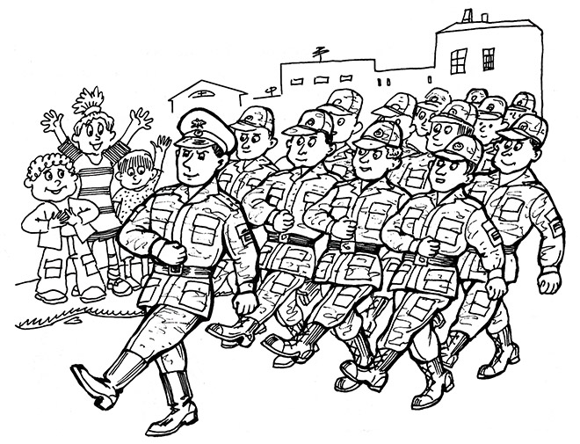

Российская армия всегда надёжно стояла и стоит на защите рубежей нашей Родины.

➢ На картинках ты видишь воинов разных времён: от древнерусского витязя до современного десантника. Покажи самого древнего воина и солдата нашего времени.

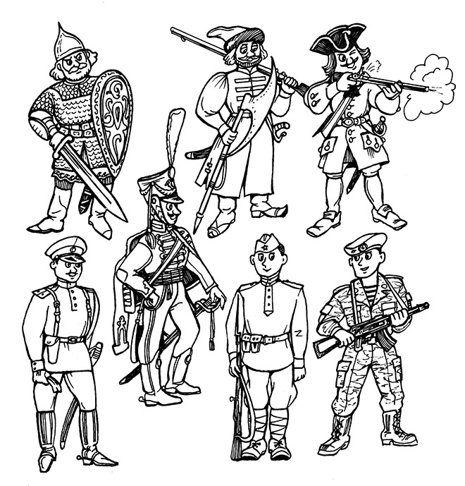

У военных, как и у мирных людей, бывают разные специальности — профессии. На этих картинках показаны представители некоторых видов и родов Вооружённых сил Российской Федерации. Прочитай их названия.

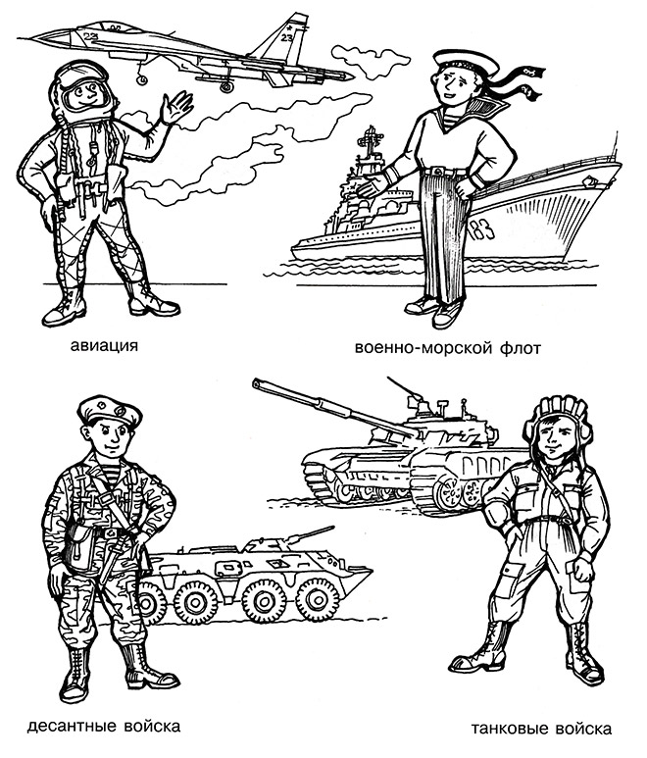

**ПОИГРАЙТЕ С ДЕТЬМИ**

**1.Игра "Образуй новое слово"**  
- Этот солдат служит в пехоте, значит он (кто?)…*пехотинец.*  
- Этот солдат управляет огромным танком, значит он (кто?)…*танкист.*  
- Этот солдат ходит в разведку, значит он (кто?)…*разведчик.*  
- Этот солдат служит в десантных войсках, значит он (кто?)… *десантник.*  
- Этот солдат охранят границу, значит он (кто?)…*пограничник.*  
- Этот солдат служит на подводной лодке, значит он (кто?)… *подводник.*  
- Этот солдат защищает воздушные границы нашей страны, значит он (кто?)…*летчик.*  
- Как всех этих людей назвать одним словом? *(военнослужащие)*  
- Какой праздник, посвященный этим людям, отмечается в нашей стране?

**2. Игра "Подскажи словечко"**  
Цели: развивать слуховое внимание, чувство рифмы, речь.  
Логопед читает стихотворение, дети добавляют недостающее по смыслу слово.  
  
Подрасту и вслед за братом  
Тоже буду я солдатом,  
Буду помогать ему  
Охранять свою…*.(страну).*  
  
Брат сказал: "Не торопись!  
Лучше в школе ты учись!  
Будешь ты отличником –  
Станешь…*(пограничником)*"*.*  
  
Моряком ты можешь стать,  
Чтоб границу охранять  
И служить не на земле,  
А на военном….*(корабле).*и т.д.  
  
**3. Игра "Военные профессии"**  
 Детям предлагается отгадать загадки и разделить слова-отгадки на слоги (лет-чик, мо-ряк и тд)  
Кто, ребята, на границе  
Нашу землю стережет?  
Чтоб работать и учиться  
Мог спокойно весь народ? *(пограничник)*Кто плывет на корабле?  
Он не тоскует о земле.  
Море дом его родной  
Кто же, ребята, он такой? *(моряк)*Самолет парит, как птица,  
Там воздушная граница.  
На посту и днем и ночью  
Наш солдат – военный… *(летчик).*

**4. Игра "Один - много"**  
*Танк - …*  
*Самолет  - …*  
*Пушка - …*  
*Корабль - …т..д*  
Далее предлагается детям все эти предметы назвать одним слово "Это всё (что?) – военная техника".

**5. Игра "Посчитай – 1,2,5"**  
*Танк, снаряд, самолет, патрон.*

**6. Игра "4ый лишний"**  
**-** танк, истребитель, вертолет, самолет;  
- артиллерист, снайпер, повар, десантник;  
- барабан, пулемет, автомат, пушка;  
-тельняшка, шинель, джинсы, китель.

**7.Игра "Подбери слова - признаки"**  
Защитник Отечества*(какой?) -…*  
Танк*(какой?) - …*  
Армия*(какая?) - …*  
Родина *(какая?) - …*

**8. Игра "Назови слова -действия"**  
Артиллерист *(что делает?) …*  
Разведчик*(что делает?*  
Десантник*(что делает?) …тд*

**9.Игра "Угадай по описанию"**  
*Перед детьми выставляются изображения солдат различных родов войск. Ведущий (ребенок) загадывает одного из них, остальные задают ему вопросы, пытаясь отгадать. Ведущий может отвечать только: "да/нет".*

**10. Игра "Что делают солдаты?"**  
-Ребята, а нужна ли нашей стране армия в мирное время, когда нет войн?  
-Я предлагаю вам рассмотреть картинки и сказать, что делают солдаты на каждой из них, и зачем это им нужно?*(стреляют в мишень – тренируют меткость, поднимают штангу – развивают силу и т.д.)*

**11. Игра "Инженеры - конструкторы"**  
*Детям предлагается выложить из счетных палочек военную технику (корабль, танк) и определить к какому роду войск она относится.*

**12. Игра "Назови части"**  
*Детям предлагается назвать части военного корабля: нос, корма, борт, якорь, трап, рубка.*  
**14. Игра "Подружи слова со словом *ВОЕННЫЙ*"**  
*Марш, служба, время.*

**13. Игра "Назови и объясни"**  
-Рябята, с давних пор люди гордились своими защитниками и придумывали о них пословицы и поговорки, давайте их вспомним.  
1) Тот герой, что за Родину горой.  
2) Один в поле не воин.  
3) Не тот герой, что награду ждет, а тот герой, что за народ идет. и т.д.  
-Ребята, а как вы понимаете их смысл? *(ответы детей)*

**14.Игра "Кто это или что это?"**(с мячом)  
*Подводник, снаряд, корабль, офицер, парашют, пехотинец, истребитель, сабля и т.д.*

**15.Игра "Скажи иначе"**(подбор синонимов)  
-Солдат храбрый, а как сказать по-другому? – *смелый, бесстрашный и тд.*  
-Наша страна большая, а как сказать по-другому? – *огромная, необъятная…*

-Наша армия сильная, а как сказать по другому? – *могучая, мощная….*

**16. Игра "Чем похожи и чем отличаются?"**  
- самолет и вертолет;  
- бескозырка и каска;  
- катер и подводная лодка.

**17. Игра "Кого в армии много?"**  
 — Это один пограничник, а в армии много кого? – *пограничников.*  
 — Это один пехотинец, а в армии много кого? - …  
 — Это один десантник, а в армии много кого? - …  
 — Это один зенитчик, а в армии много кого? - …  
 — Это один корабль, а в армии много чего? - …  
 — Это один пулемет, а в армии много чего? - … и тд

**Загадки про армию на военную тему**  
На корабле ходить я буду,  
Когда на Флот служить пойду.  
И тот корабль, подобно чуду,  
Взметает встречную волну.  
На нём живёт его команда —  
Все люди разных возрастов.  
Я буду младшим, это правда,  
А кто назвать меня готов?  
*(МАТРОС)*  
Родина дала приказ,  
И он сразу на Кавказ!  
Прыгнул ночью с парашютом —  
Дорога, порой минута!  
*(ДЕСАНТНИК)*  
Самолёт стоит на взлёте,  
Я готов уж быть в полёте.  
Жду заветный тот приказ,  
Защищать, чтоб с неба вас!  
*(ВОЕННЫЙ ЛЁТЧИК)*  
Я современный "Бог войны",  
Защитник рубежей страны.  
Ведь, прежде, чем пойти на бой,  
Меня пускают на "разбой".  
*(АРТИЛЛЕРИЯ)*  
"Там, где мы, там — победа!" —  
Девиз наш славный, боевой.  
Мы с моря на берег из века,  
Бежали "каменной" стеной!  
*(МОРСКАЯ ПЕХОТА)*  
Ночью, в полдень, на рассвете  
Службу он несет в секрете,  
*(ПОГРАНИЧНИК)*  
Кто шагает на параде,  
Вьются ленты за спиной,  
Ленты вьются, а в отряде  
Нет девчонки ни одной.  
*(МОРЯКИ)*